
"Көкжиде-Құмжарған" жергілікті маңызы бар мемлекеттік табиғи кешенді қаумалын құру үшін жерді резервте қалдыру туралы
Күшін жойған
Ақтөбе облыстық әкімдігінің 2012 жылғы 23 қазандағы № 353 қаулысы. Ақтөбе облысы Әділет департаментінде 2012 жылғы 15 қарашада № 3440 тіркелді. Күші жойылды - Ақтөбе облысының әкімдігінің 2014 жылғы 1 шілдедегі № 216 қаулысымен
Ескерту. Күші жойылды - Ақтөбе облысының әкімдігінің 01.07.2014 № 216 қаулысымен.
Қазақстан Республикасының 2003 жылғы 20 маусымдағы Жер кодексінің 16-бабына, «Ерекше қорғалатын табиғи аумақтар туралы» Қазақстан Республикасының 2006 жылғы 7 шілдедегі Заңының 10,24-баптарына «Қазақстан Республикасындағы жергілікті мемлекеттік басқару және өзін-өзі басқару туралы», Қазақстан Республикасының 2001 жылғы 23 қаңтардағы Заңының 27-бабына, «Республикалық және жергілікті маңызы бар ерекше қорғалатын табиғи аумақтарды құруға және кеңейтуге арналған жер учаскелерін резервте қалдыру туралы ережесін бекіту туралы» Қазақстан Республикасы Үкіметінің 2006 жылғы 29 қыркүйектегі № 943 қаулысына және «Көкжиде-Құмжарған» жергілікті маңызы бар мемлекеттік табиғи кешенді қаумалын құруға арналған жер учаскесін 2012 жылғы 15-маусымдағы тексеру актісі негізінде Ақтөбе облысының әкімдігі ҚАУЛЫ ЕТЕДІ:
1. Мұғалжар ауданы аумағында қоса беріліп отырған жер учаскесінің жоспарына (сызбасына) сәйкес шекара мен көлемде жергілікті маңызы бар «Көкжиде-Құмжарған» мемлекеттік табиғи қаумалын құру үшін 43 977 гектар көлемінде жер учаскесі резервке қалдырылсын.
2. «Ақтөбе облысының табиғи ресурстар және табиғатты пайдалануды реттеу басқармасы» ММэ(Ә.Е. Үсенғалиев):
«Көкжиде-Құмжарған» жергілікті маңызы бар мемлекеттік табиғи кешенді қаумалына резервке қалдырылған мемлекеттік орман қоры жерлері учаскелерінде, орман қорын күзету, қорғау, пайдалану, ормандарды молықтыру мен орман өсіру саласындағы орман кодексінің талаптарының бұзылуына жол бермеу жөнінде шаралар қабылдасын;
осы қаулыны басқарманың интернет-қорында жариялауды қамтамасыз етсін.
3. Осы қаулының орындалуын бақылау облыс әкімінің орынбасары Р.К. Кемаловағахжүктелсін.
4. Осы қаулы алғашқы ресми жарияланғаннан күнінен күнтізбелік он күн өткен соң қолданысқа енгізіледі.
Облыс әкімі А. Мұхамбетов
Облыс әкімдігінің
2012 жылғы 23 қазандағы
№ 353 қаулысына қосымша
Жобаланып отырған «Көкжиде-Құмжарған» жергілікті маңызы бар мемлекеттік табиғи кешенді қаумалы жер учаскесінің
Жоспары (сызбасы)
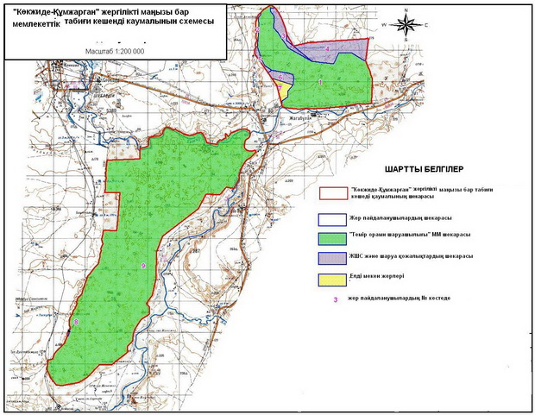
Жер пайдаланушылардың атауы дәрежесі | Көлемі, га | Учаскелер бойынша:
«Кұмжарган» учаскесі | «Көкжиде» учаскесі
1. Орман қорының жерлері | 40 500 | 8 793 | 31 707
- «Темір орман шаруашылығы» мм(1,9)* | 40 500 | 8 793 | 31 707
2. Ауыл шаруашылыққа арналған жерлер | 3 026 | 3 010 | 16
- «Кайсар»ШҚ (3, 6) | 559 | 559
- «Кумжарган» ЖШС (4) | 1 953 | 1 953
- «Достан-Б» ШҚ (5) | 142 | 142
- «Айшолпан» ШҚ(8) | 16 |  | 16
3. Ауылдық мекен жай жерлері (2, 7) | 451 | 451 | -
Барлығы: | 43 977 | 12 254 | 31 723

© 2012. Қазақстан Республикасы Әділет министрлігінің «Қазақстан Республикасының Заңнама және құқықтық ақпарат институты» ШЖҚ РМК

